“Київський коледж зв’язку”

Циклова комісія Комп’ютерної інженерії

**ЗВІТ ПО ВИКОНАННЮ**

**ЛАБОРАТОРНОЇ РОБОТИ №3**

з дисципліни: «Операційні системи»

Тема: “Базові команди Linux для роботи з файлами та каталогами”

Виконала

Студентки групи КСМ 93б

Осипова Є.

Радченко В.

Лось М.

Перевірив викладач

Повхліб В.С.

Київ 2021

Робота студентки групи КСМ-83а Осіпової Марини

**Мета роботи:**

1. Отримання практичних навиків роботи з командною оболонкою Bash.

2. Знайомство з базовими діями при роботі з довідкою.

3. Знайомство з базовими діями при роботі з файлами та каталогами.

**Матеріальне забезпечення занять**

1. ЕОМ типу IBM PC.

2. ОС сімейства Windows (Windows 7).

3. Віртуальна машина – Virtual Box (Oracle).

4. Операційна система GNU/Linux – CentOS.

5. Сайт мережевої академії Cisco netacad.com та його онлайн курси по Linux

**Завдання для попередньої підготовки.**

1. Прочитайте короткі теоретичні відомості до лабораторної роботи та зробіть невеличкий словник базових англійських термінів з питань призначення команд та їх параметрів.

|  |  |
| --- | --- |
| Directory | Usage |
| / | root of the virtual directory, where normally, no files are placed |
| /bin | binary directory, where many GNU user-level utilities are stored |
| /boot | boot directory, where boot files are stored |
| /dev | device directory, where Linux creates device nodes |
| /etc | system configuration files directory |
| /home | home directory, where Linux creates user directories |
| /lib | library directory, where system and application library files are stored |

2. На базі розглянутого матеріалу дайте відповіді на наступні питання:

2.1. Яка структура каталогів Unix-подібної файлової системи? Яке призначення базових каталогів?

Файли в UNIX-подібних ОС зберігаються в деревоподібній ієрархічній файловій системі. Корінь файлової системи – це кореневий каталог, який позначають символом "/". Кожен проміжний вузол у дереві файлової системи – це каталог. Кінцеві вершини дерева файлової системи суть порожні каталоги або файли.

У каталозі обов'язковим елементом БЗ є шифр зберігання документа та відповідність конкретному фонду, склад і зміст якого він розкриває. Будучи одним з основних проявів інформатизації бібліотек, ЕК створює умови для реалізації одного з головних принципів відкритого суспільства - принципу загальної доступності інформації. Як правило, каталог містить записи про кожного ресурсі і показує місце його знаходження в колекції [1]. ДСТУ 7. 76-96 дає таке визначення електронного каталога : «Електронний каталог (ЕК) - це бібліотечний каталог в машиночитаній формі, що працює в реальному режимі часу і надається в розпорядження читачів бібліотеки».

2.2. Розкрийте поняття FHS. Як даний стандарт використовується в контексті файлових систем?

Filesystem Hierarchy Standard, FHS («Стандарт Ієрархії Файлової Системи») — стандарт прийнятий для уніфікації розташування файлів і каталогів загального призначення у файловій системі ОС UNIX. Сьогодні більшість UNIX-подібних систем в тій або іншій мірі слідують цим правилам. Наприклад, типова база даних про користувачів завжди зберігається у файлі /etc/passwd.

FHS підтримувався Free Standards Group — некомерційною організацією, у складі якої знаходяться потужні розробники програмного і апаратного забезпечення, такі як HP, Red Hat, IBM, Dell. Проте, основна частина розробників дистрибутивів, включно з тими, хто входить до складу Free Standards Group, не слідують стандарту на 100%. Зокрема, шляхи, спеціально створені групою, такі як /srv/, практично ніде не використовуються. Деякі Linux системи відкидають FHS і слідують своєму власному стандарту, як наприклад GoboLinux. Оскільки FHS починалася як ініціатива Linux співтовариства, інші UNIX і UNIX-подібні операційні системи повністю ігнорують її на користь своїх власних систем, які іноді поширені досить широко. Наприклад Mac OS X використовує такі імена як /Library/, /Applications/ і /Users/ разом з традиційними іменами UNIX ієрархії.

2.3. Дайте визначення процесу монтування. Який підхід до його використання в ОС Linux. Наведіть приклади.

Монтування файлової системи — системний процес, котрий готує розділ диска до використання операційною системою.

Операція монтування складається з декількох етапів:

* Визначення типу файлової системи, що монтується.
* Перевірка цілісності файлової системи, що монтується.
* Зчитування системних структур даних і ініціалізація відповідного модуля файлового менеджера (драйвера файлової системи).
* Встановлення прапорця, який повідомляє про закінчення монтування. При коректному демонтажі файлової системи цей прапорець скидається. Якщо при завантаженні система визначає, що прапорець не скинутий, значить робота була завершена некоректно, і можливо файлова система потребує ремонту.
* Включення нової файлової системи в загальний простір імен.

2.4. Перерахуйте основні команди для роботи з файлами та каталогами в Linux: створення, переміщення, копіювання, перегляд вмісту, видалення.

cd - переміщення по дереву каталогів файлової системи. Як параметр вказується пункт призначення - будь-якої каталог за відносним або абсолютним шляху;

cp - копіювання файлів і каталогів. Першим параметром є джерело, другим - кінцевий об'єкт-копія;

rm - видалення файлів. Може використовуватися і для видалення каталогів;

rmdir - видалення каталогів;

mv - переміщення або перейменування файлів або каталогів. Як параметри вказуються спочатку джерело, потім кінцевий об'єкт. Для перейменування абсолютні (або відносні) шляху для джерела і цільового об'єкта повинні збігатися;

pwd - визначення поточного (активного) каталогу.

ls - перегляд вмісту каталогу. За замовчуванням виводить вміст поточного (активного) каталогу, якщо цільової каталог не заданий явно через параметр;

3. Вивчіть матеріали онлайн-курсів академії Cisco:

- NDG Linux Unhatched (Chapter 7, 10, 11, and 13 all Topics)

- NDG Linux Essentials (Chapter 6, 7 and 8 all Topics)

4. Пройдіть тестування у курсі NDG Linux Essentials за такими темами:

- Chapter 06 Exam

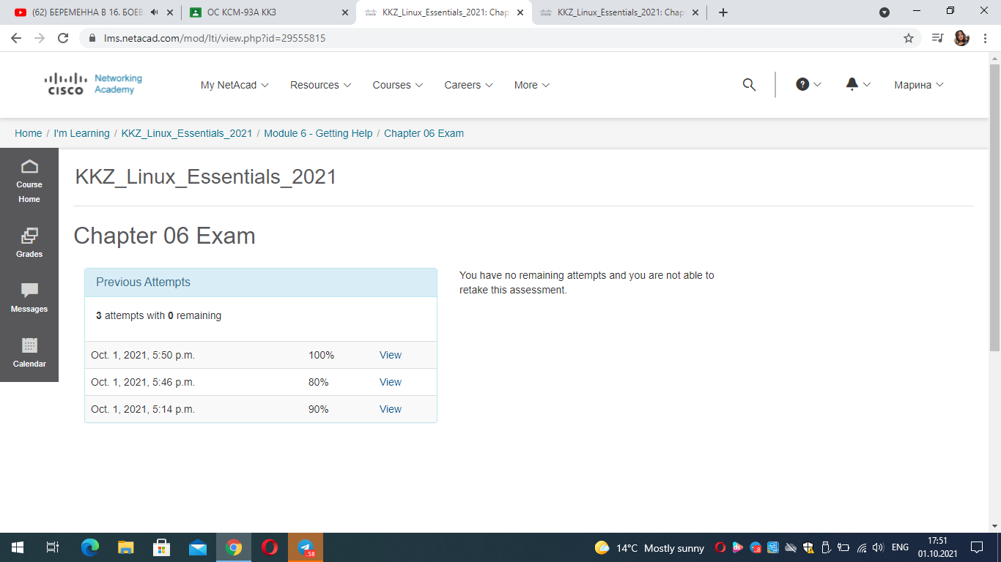

- Chapter 07 Exam

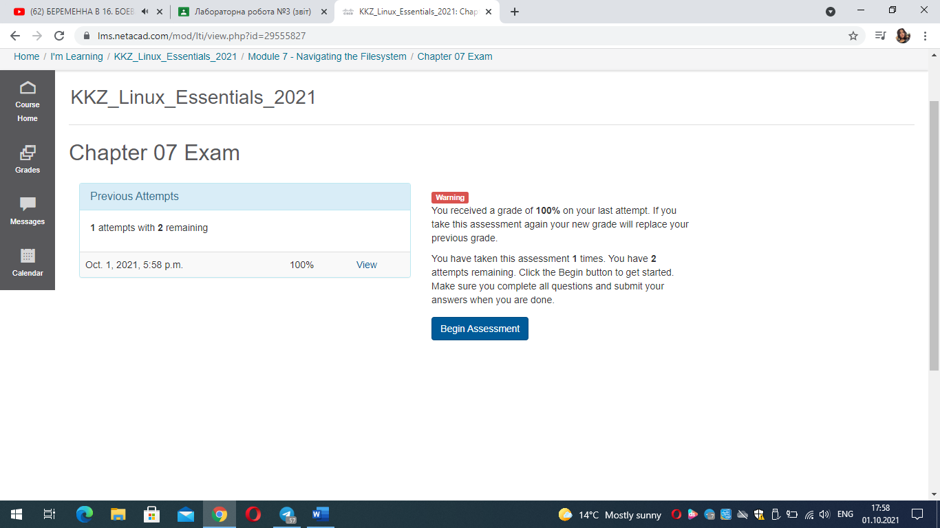

- Chapter 08 Exam

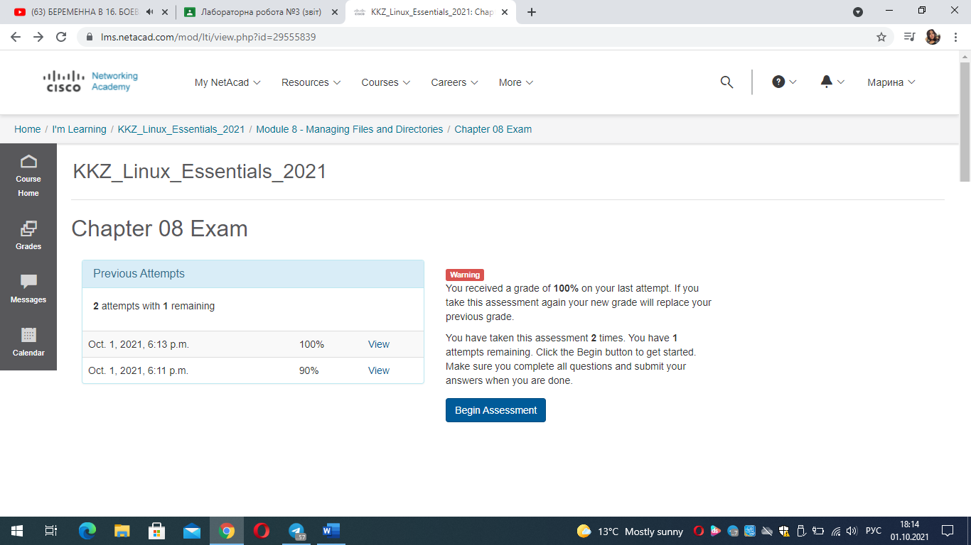

5. Підготувати в електронному вигляді початковий варіант звіту:

- Титульний аркуш, тема та мета роботи

- Словник термінів

- Відповіді на п.2.1 та п.2.4 з завдань для попередньої підготовки

**Хід роботи.**

1. Початкова робота в CLI-режимі в Linux ОС сімейства Linux:

1.1. Запустіть віртуальну машину VirtualBox, оберіть CentOS та запустіть її. Виконайте вхід в систему під користувачем: CentOS, пароль для входу: reverse (якщо виконуєте ЛР у 401 ауд.) та зпустіть термінал.

1.2. Запустіть віртуальну машину Ubuntu_PC (якщо виконуєте завдання ЛР через академію netacad)

1.3. Запустіть свою операційну систему сімейства Linux (якщо працюєте на власному ПК та її встановили) та запустіть термінал.

2. Опрацюйте всі приклади команд, що представлені у лабораторних роботах курсу NDG Linux

Essentials:

- Lab 6: Getting Help

- Lab 7: Navigating the Filesystem

- Lab 8: Managing Files and Directories

3. Створіть таблицю команд вивчених у п.2 ходу роботи у наступному вигляді:

|  |  |
| --- | --- |
| Назва команди | Її призначення та функціональність |
| pwd | Вивести поточну (робочу) директорію. |
| date | Вивести поточну дату і час системи. |
| w | Дана команда показує, хто залягання в системі. Крім цього також на екран виводиться uptime і LA (load average). |
| ls | Вивести вміст директорії. Якщо не передати шлях, то виведеться вміст поточної директорії. |
| cd | Змінити поточну директорію. |
| mkdir | Створити директорію. |
| rm | Видалити файл. |

Запустіть термінал, та в командному рядку виконайте наступні дії для ознайомлення з роботою з каталогами:

- Необхідно отримати ім’я поточного каталогу;

- Необхідно перейти до кореневого каталогу та переглянути його вміст в різному форматі (скористуйтесь різними ключами команди ls);

- Необхідно повернутись та переглянути вміст домашнього каталогу поточного користувача (виконати цю дію через конвеєр команд);

- В поточній директорії створити директорію з назвою вашої групи;

- Переглянути оновлений вміст домашнього каталогу поточного користувача. Скористайтесь ключами -F –color команди ls, яку інформацыю ви отримаєте?

- Створити в директорії з назвою вашої групи піддиректорію з назвою вашого прізвища (імені, логіну тощо);

- Переглянути вміст домашнього каталогу і його підкаталогів за допомогою ключа рекурсивного перегляду -R (команди ls), яку додаткову інформацію це дасть?

**Відповіді на контрольні запитання**

1. Перерахуйте основні можливості команди cat, наведіть приклади з поясненнями.

Команда cat - це одна з найбільш часто використовуваних команд Linux. Вона часто застосовується досвідченими користувачами під час роботи з терміналом. За допомогою цієї команди можна дуже просто подивитися вміст невеликого файлу, склеїти кілька файлів і багато іншого.

Ви можете передати утиліті кілька файлів і тоді їх вміст буде виведено по черзі, без роздільників. Опції дозволяють дуже сильно видозмінити висновок і зробити саме те, що вам потрібно. Розглянемо основні опції:

* -b - нумерувати тільки непусті рядки;
* -E - показувати символ $ в кінці кожного рядка;
* -n - нумерувати всі рядки;
* -s - видаляти порожні повторювані рядки;
* -T - відображати табуляції у вигляді ^ I;
* -h - відобразити довідку;
* -v - версія утиліти.

1. Яким чином в терміналі можна додати інформацію в файл? В чому буде відмінність якщо необхідно буде не додати, а перезаписатти його вміст?

*Формат команди****cd****:***cd <маршрут>**

Розглянемо приклади застосування команди **cd:**

**cd <назва каталогу >**— відбудеться перехід у каталог із зазначеною назвою;**cd**.. — повертає користувача у надкаталог;

**cd**../.. — перехід на два рівні (2 надкаталоги вгору);**cd**/ — активізує кореневий каталог

**cd**~ — активізує домашній каталог

*Формат команди****mkdir****:*

***mkdir*[маршрут]<каталог> –**каталог – ім’я каталогу, що утворюється

*Формат команди****rmdir****:*

***rmdir*[маршрут]<каталог>**– каталог – ім’я підкаталогу, що знищується.

Знищити можна тільки порожній та неактивний підкаталог. Якщо команда введена для заповненого або активного підкаталогу, то видається повідомлення про помилку. Неможливо знищити кореневий каталог.

1. Як скопіювати та видалити існуючий каталог? Чи буде відмінність в командах, якщо каталог буде не порожній при цьому

Для видалення каталогів використовують команду [rmdir](https://linuxguide.rozh2sch.org.ua/#rmdir) у такому вигляді

rmdir назва_каталогу

Наприклад, виконаємо команду rmdir у поточному каталозі terminal_work для видалення каталогу linuxguide (використаємо команду [ls](https://linuxguide.rozh2sch.org.ua/#ls) для наочності видалення)

teacher@teacher-VirtualBox:~/terminal_work$ ls

file.txt linuxguide ls_help.txt

teacher@teacher-VirtualBox:~/terminal_work$ rmdir linuxguide

teacher@teacher-VirtualBox:~/terminal_work$ ls

file.txt ls_help.txt

Для видалення файлів використовується команда [rm](https://linuxguide.rozh2sch.org.ua/#rm). Використовується дуже просто: пишеться команда [rm](https://linuxguide.rozh2sch.org.ua/#rm) і шлях до файла, який необхідно видалити

teacher@teacher-VirtualBox:~/terminal_work$ ls

empty_file.txt file.txt ls_help.txt

teacher@teacher-VirtualBox:~/terminal_work$ rm empty_file.txt

teacher@teacher-VirtualBox:~/terminal_work$ ls

file.txt ls_help.txt

teacher@teacher-VirtualBox:~/terminal_work$

Команда [rm](https://linuxguide.rozh2sch.org.ua/#rm) дозволяє видаляти не тільки файли, але і каталоги разом із їхнім вмістом. Наприклад, якщо необхідно видалити каталог з іменем dir1 і рекурсивно (опція -r) його вміст (усі вкладені каталоги і файли), треба виконати наступну команду

rm -r dir1

Видалити два каталоги і рекурсивно їхній вміст

rm -r dir1 dir2

Також можна використати опцію -f, яка означає, що система під час видалення не буде запитувати підтвердження на видалення. У підсумку, команда для видалення файла file1 без підтвердження

rm -f file1

або команда для рекурсивного видалення каталогу dir1 без підтвердження

rm -rf dir1

Переміщення та перейменування

Для переміщення і перейменування файлів і каталогів використовується команда [mv](https://linuxguide.rozh2sch.org.ua/#mv).

Формат запису команди перейменовування є таким

mv назва_файла нова_назва_файла

Якщо останній аргумент є ім’ям існуючого каталогу, то mv переміщує усі задані файли в цей каталог

mv назва_файла назва_каталогу

|  |  |
| --- | --- |
|  | *Якщо останній аргумент не є каталогом і аргументами зазначено більш ніж два файли, то з’явиться повідомлення про помилку.* |

Наприклад, перейменуємо у поточному каталозі файл file.txt у файл з назвою new_file.txt

teacher@teacher-VirtualBox:~/terminal_work$ ls

file.txt ls_help.txt

teacher@teacher-VirtualBox:~/terminal_work$ mv file.txt new_file.txt

teacher@teacher-VirtualBox:~/terminal_work$ ls

ls_help.txt new_file.txt

Перемістимо щойно перейменований файл new_file.txt у каталог Документи, який знаходиться від поточного каталогу terminal_work на рівень вгору у дереві каталогів.

4. У якому з наведених нижче прикладів відбувається переміщення файлу? його перейменування?

- mv /work/tech/comp.png. /Desktop - перейменування

- mv /work/tech/comp.png. /work/tech/my_car.png - одночасно обидві дії

- mv /work/tech/comp.png. /Desktop/computer.png - відбувається переміщення файлу

**Висновки**

В ході виконання лабораторної роботи мною було досліджено отримання практичних навиків роботи з командною оболонкою Bash. Знайомство з базовими діями при роботі з довідкою. Знайомство з базовими діями при роботі з файлами та каталогами.